PROTÓTIPO DE MANIPULADOR ROBÓTICO AUTÔNOMO
PROTOTYPE HANDLER OF AUTONOMOUS ROBOTIC

SOUZA, Maysson Rodrigues
LELLI, Fábio Augusto Viudes de¹
Kinoshita, Sérgio Koodi²

RESUMO
No mundo contemporâneo muito tem se falado sobre a 4ª Revolução Industrial, em todo mundo chamada de Industria 4.0. Os novos equipamentos funcionarão cada vez mais de maneira autônoma e com inteligência artificial. Este artigo tem o objetivo de mostrar o funcionamento de um braço robótico movimentando-se de forma por meio de um protótipo desenvolvido em laboratório. Um braço robótico tem a união de várias áreas da engenharia, como mecânica, eletrônica e produção, para a área de hardware, e de computação para a área de software, sem contar com a área de inteligência artificial que necessita de conhecimento de áreas de humanas e Social Aplicada. É apresentado neste texto, conhecimentos básicos de robótica e metodologia de desenvolvimento do protótipo. No final, descreveremos as considerações finais do estudo realizado.
Palavras-chave: Braço Robótico Autônomo, Industria 4.0, Automação Industrial, Engenharia Mecatrônica.

ABSTRACT
In the contemporary world may things has been said about the Fourth Industrial Revolution, around the World its called Industria 4.0. New equipment will increasingly function autonomously and with artificial intelligence. This article aims to show the functioning of a robotic arm moving through a prototype developed in the laboratory. A robotic arm brings together many areas of engineering, such as mechanics, electronics and production, for hardware, and computing for software, not counting the artificial intelligence area that needs knowledge of human areas. and Applied Social. This text show the basic knowledge of robotics and methodology of prototype development. In the final of this article, we will describe about the final considerations of the study.
Key-words:
Autonomous Arm Robotic, Industry 4.0, Industrial Automation, Mechatronics Engineering.

INTRODUÇÃO
Grande parte das indústrias automatizadas possui em sua linha de produção algum tipo de equipamento robótico. Os países hoje em dia procuram um maior grau de modernização, fazendo autos investimentos em seus processos produtivos. Um manipulador robótico possui características de interdisciplinaridade, constituído de um conjunto de áreas de conhecimento como a mecânica, eletrônica e produção para a parte de hardware, e programação para a parte de software do sistema. Sem contar com a área de inteligência de máquina que necessita de informações das áreas de humanas e social aplicada. Todos esses conhecimentos devem trabalhar em sinergia, e possibilitando-se a aplicação em várias áreas de aplicação, de acordo com a necessidade do usuário ou do cliente.
Para um rápido entendimento, GOMES et. al. (2010), explica de maneira simples o que venha ser a área da robótica.
A robótica é uma área de pesquisa que visa ao desenvolvimento de robôs que venham a auxiliar o homem em tarefas complexas e/ ou repetitivas. Observamos o avanço dessa ciência em muitos campos: na medicina, na astronomia, na indústria automobilística e têxtil, etc. Sendo uma área que agrega conhecimentos nas diversas ciências, pode-se dizer que ela é por natureza interdisciplinar (GOMES, e al. 2010, pg. 4).
Alguns processos industriais possuem ambientes insalubres e podem acarretar problemas de saúde aos funcionários, para exemplificar, a tabela 1 mostra um exemplo de situações que podem vir a causar incomodo em uma fábrica de cimento.

Tabela 1. Situações de gerações de incomodo
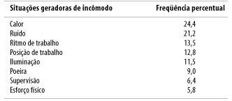
Fonte: http://dx.doi.org/10.1590/S0102-311X2002000500016

No ambiente industrial existe processos que podem ser ainda mais insalubres do que o exemplo citado na tabela 1, necessitando-se de algum equipamento que possa substituir a função de mão-de-obra humano.
De um ponto de vista ergonômico o rendimento do trabalhador, num processo não automatizado, tende a cair e provocar uma perda no processo produtivo acarretando consequentemente uma perda de matéria prima e financeira.
A indústria brasileira enfrenta serias dificuldades quando o assunto é modernização, como explica ROSÁRIO (2005)
Atualmente a indústria brasileira está diante de problemas de competição internacional, obsolescência e inadequação de recursos humanos – este último se constitui no principal obstáculo para a modernização do parque industrial brasileiro. Muitas indústrias, por questão de sobrevivência, buscam modernizar métodos e equipamentos. Nesse contexto, já existe um certo consenso de que a indústria nacional precisa reestruturar-se e capacitar-se para competir no mercado internacional e também no nacional, devido à facilidade de ingresso de produtos estrangeiros, estimulado pela globalização (ROSÁRIO, 2005, p. 4).
Agravando a situação brasileira em seu parque fabril, o mundo passa por uma nova revolução industrial, a 4º revolução industrial, chamada de Indústria 4.0, está exigindo um nível maior de automatização das indústrias.
A indústria 4.0 é dividida em alguns pilares que funcionando simultaneamente garante que a indústria que funcione de acordo com essa nova revolução. Esses pilares são chamados de tecnologias habilitadoras e a figura 1 mostra quais são esses pilares.

Figura 1: Tecnologias habilitadoras
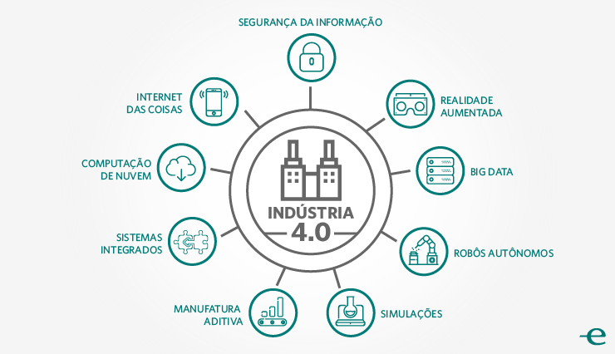
Fonte: Endeavor – Oportunidade de Industria 4.0 (HAHN, 2018, pg. 1)

O maior desafio da robótica é obtenção de autonomia, ou seja, o robô deverá executar suas ações sem a intervenção humana, desse modo é necessário aplicar tecnologias de inteligência artificiais para que o equipamento consiga executar tarefas sem a intervenção humana.
Um braço robótico precisa ter basicamente cinco características fundamentais: repetibilidade, grau de liberdade, resolução, exatidão e precisão. A figura 2 exemplifica de uma maneira simples o entendimento, por exemplo, da relação entre exatidão e precisão.
Vale ressaltar que todas essas cinco características estão diretamente relacionadas ao custo do equipamento robótico, quanto maior foi o grau de liberdade, maior é o custo do equipamento. O custo aumenta com o preenchimento das necessidades e o lugar onde o equipamento será instalado.

Figura 2: Exatidão e Precisão
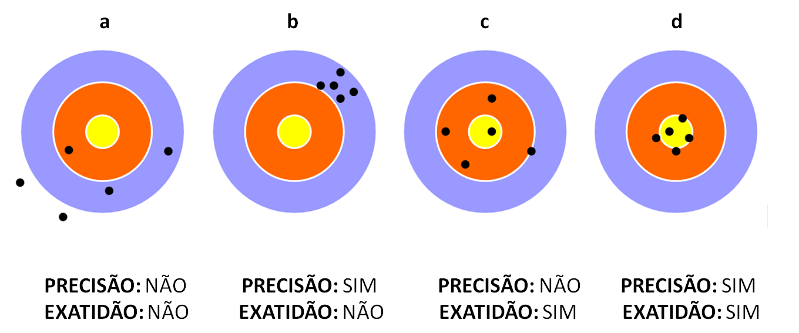
Fonte: https://unityinstrumentos.com.br/voce-conhece-a-diferenca-entre-precisao-e-exatidao/

A repetibilidade está relacionada a repetição dos movimentos sem que se altere os pontos de exatidão e precisão como demonstrado na figura 3, ou seja, é a capacidade de ele repetir o movimento e parar sempre no mesmo ponto.
Existem outras duas propriedades importantes em um equipamento robótico que influenciam diretamente a sua aplicação e o custo do equipamento, a resolução e quantos graus de liberdade o equipamento possui.
Define-se a resolução como a menor medida que ele consegue mover-se. Isso influencia diretamente na precisa e exatidão do equipamento, quanto maior a resolução, maior será a precisão.
Os graus de liberdade estão relacionados a quantos articulações o robô possui, em tarefas muito complexas, e necessário que o robô consiga fazer movimentos que um braço humano não consiga fazer com facilidade, por exemplo, em uma indústria automobilista onde o braço precisa entrar dentro de processo de montagem de um motor do carro e executar uma solda em uma parte que não seria acessível a um braço humano, esta tarefa exigiria que o robô possua mais graus de liberdade do que um braço comum para que ele possa movimentar-se até o ponto necessário.
Este trabalho apresenta um protótipo de braço robótico autônomo simulando movimentos e características de um sistema real no processo produtivo de uma indústria ou de qualquer setor que necessite de um sistema automático.

MATERIAL E MÉTODOS

Primeiramente procurou-se construir um braço robótico desde o zero, chegou-se até montar uma estrutura utilizando o software da Autodesk, o Inventor Professional versão 2013, mas optou-se em utilizar um produto pronto disponível no mercado. Escolheu-se um braço robótico de seis graus de liberdade e de tamanho aproximadamente 60 cm de altura. A Figura 3 mostra a estrutura do braço robótico.

Figura 3. Estrutura Braço Robótico
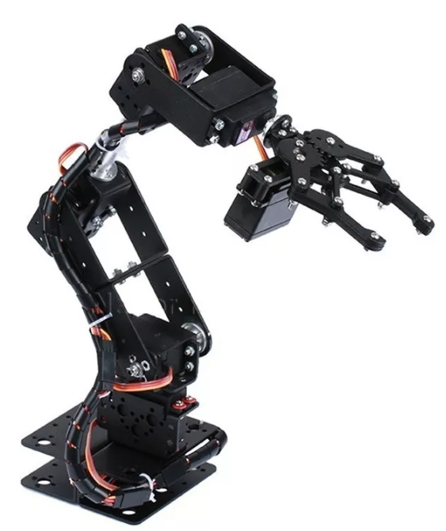
Fonte: https://http2.mlstatic.com/braco-robotico-metalico-p-arduino-flanges-D_NQ_NP_971016-MLB31029307726_062019-F.webp
Outra etapa inicial, foi escolher qual microprocessador seria utilizado para fazer a programação do braço, a ideia iniciar seria utilizar o microcontrolador da Microchip, o PIC18F450, porém, levando-se em consideração o foco do protótipo, preferiu-se adquirir o Arduino UNO R3, por ele possuir uma plataforma aberta e de fácil programação. O intuito do protótipo não seria construir um braço robótico do zero, mas sim demonstrar uma aplicação industrial que funcione de maneira autônoma, sendo assim não haveria necessidade de começar tudo do zero. Utilizar ferramentas disponíveis no mercado seria, portanto, uma boa opção para economizar tempo e alcançar os objetivos propostos.
O Arduino UNO R3, é um microcontrolador fornecido pela empresa Arduino, que foi a pioneira em fornecer um hardware de código aberto que se expandiu pelo mundo inteiro. O Arduino Uno R3 utiliza o microcontrolador ATMega328, com tensão de operação de entrada de 7 a 12 vc e saída de 3.3 ou 5vc, com 14 pinos digitais sendo que 6 desses podem ser utilizados com PWM e mais 6 pinos que podem ser utilizados de maneira analógica. Essas características foram fundamentais na escolha do hardware, pois para fazer o controle das articulações do robô seria necessário utilizar um controle PWM. Na figura 4 temos uma foto do hardware escolhido.

Figura 4: Arduino UNO R3
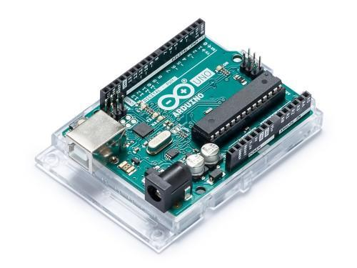
Fonte: https://store.arduino.cc/usa/arduino-uno-rev3

A próxima etapa foi escolher os motores a serem utilizados nos eixos do robô, e após muita pesquisa escolheu-se o produto da TowerPro, o servo motor MG966R, que possui 11kg/cm quando operado em tensão de 6V e 180 graus de liberdade em seu eixo.
Cada Servo Motor modelo MG966R necessita, segundo os dados do fabricante, de uma corrente de 2400mAh para o seu correto funcionamento com carga. No projeto utilizou-se 6 Servos motores, precisando-se então de uma fonte que forneça pelo menos 12500mAh com uma tensão de entrada de 5 Vc. Pesquisou-se quais fontes conseguiriam fornecer esse valor de corrente, então optou-se por uma fonte de computador com capacidade de fornecer 20000mAh e 5V de tensão.
Após isso, iniciou-se a montagem do protótipo e programação no microcontrolador da Arduino. Para a programação foi utilizado Interface de Desenvolvimento da Arduino que é disponibilizada no site do fabricante de forma gratuita.

RESULTADOS E DISCUSSÃO

Primeiramente para que o robô funcione corretamente, seria necessário uma fonte de alimentação que com um sistema de filtros para que os servos motores não oscilassem sua angulação com os ruídos, mas adquirir uma fonte nova tornou-se inviável para o grupo, então optou-se por pegar várias fontes que estavam queimadas e montar apenas uma, a figura 5 abaixo mostra a fonte em reparos.

Figura 5: Fonte em reparos
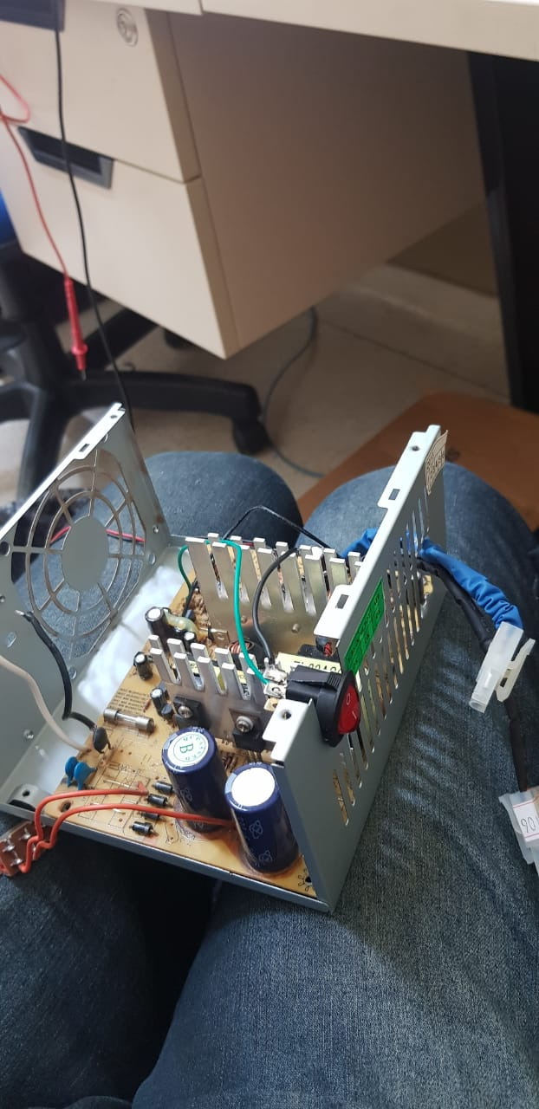
Fonte: Autores
Após a montagem do protótipo ocorreram dificuldades no referenciamento dos dois servos da base, pois eles não ficaram de forma espelhada, mas sim de forma inversa. A princípio funcionou corretamente, mas após alguns testes um dos servos veio a queimar o circuito integrado DTM4955, um mosfet, conforte a figura 6.

Figura 6: Circuito Integrado DTM4955 avariado.
Fonte: Autores

Não se conseguiu identificar o motivo da queima do MOSFET do circuito integrado, todas as alimentações foram feitas corretamente seguindo os dados que o fabricante forneceu, para solucionar o problema optou-se por trocar o microcontrolador. Foram realizados testes na fonte de alimentação e ligações e nenhum erro foi encontrado. Devido à sobrecarga no eixo pois apenas um dos servos estar suportando sozinho o peso do braço teve-se que trocar também o outro servo da base pois a engrenagem motora foi danificada, a figura 7 abaixo demonstra o motor desmontando onde testes foram feitos para identificar o problema. Optou-se por não desmontar outro servo para pegar as engrenagens pois se trata de um equipamento de precisão, e referenciá-lo internamente tomaria muito tempo e sem equipamentos adequados o problema surgiria novamente.

Figura 7: Engrenagem motora danificada
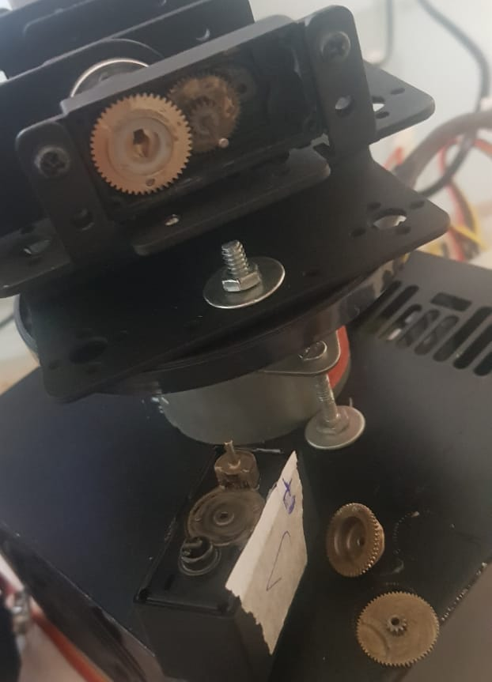
Fonte: Autores.
O robô foi religado e funcionou corretamente. O processo de repetibilidade e exatidão resultou conforme os objetivos desenhados. A figura 8 abaixo demonstra o protótipo concluído e pronto para apresentação. Para mais detalhes sobre o funcionamento, programação e demais tecnologias utilizadas serão utilizadas na monografia do trabalho de conclusão de curso de um dos discentes deste artigo Maysson Rodrigues de Souza. O foco deste artigo em si não é mostrar o passo a passo da construção do braço robótico, mas sim exemplificar um robô operando em uma das tecnologias da indústria 4.0. Os resultados alcançados foram satisfatórios e motivaram o grupo a continuar com o projeto.

Figura 8: Protótipo Manipulador Robótico Finalizado
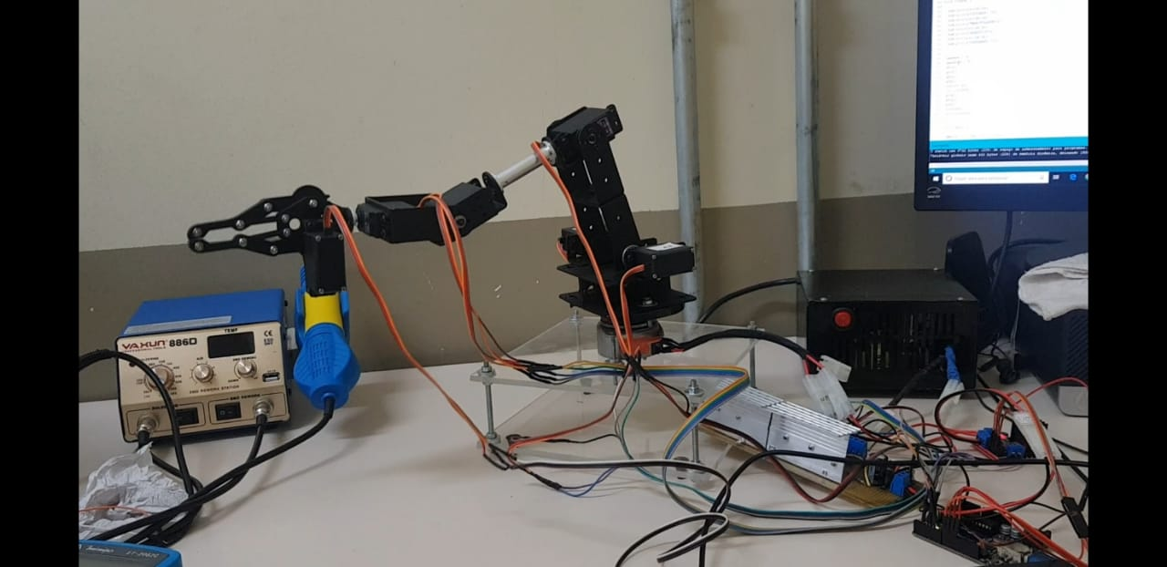
Fonte: Autores

CONCLUSÃO

O objetivo do trabalho de construir um equipamento robótico que consiga trabalhar de forma autônoma, sem a intervenção humana, necessitando-se somente do start no sistema. O objetivo do trabalho foi alcançado mesmos com limitações de custo e equipamento. Verificou-se que o protótipo possui um alto grau de inovação, e que poderia ser adaptado para várias aplicações industriais dentro de uma escala maior de construção e com as adaptações que o processo irá requerer. Uma opção para maior autonomia, seria introduzir sensores para que ele consiga detectar peças, obstáculos ou até mesmo trabalhar em colaboração com algum operador que esteja operando uma máquina próxima ou que depende do robô para funcionar.
Para projetos futuros além do sensorialmente pretende-se aplicar outro pilar da Industrial 4.0, a tecnologia habilitadora Internet das Coisas, como pode ser melhor visualizada na figura 2. Utilizando-se essas tecnologias, o sensoriamento e a internet das coisas forneceriam dados para um computador que através de um sistema Cyberfisico possibilitaria o monitoramento do braço robótico, indicando quando haveria necessidade de fazer alterações ou até mesmo manutenções.

REFERÊNCIAS BIBLIOGRÁFICAS

BANZI, M. et al. Arduino Uno Rev3. Disponível em: https://store.arduino.cc/usa/arduino-uno-rev3. Acessado em: 1 de set. de 2019.

GOMES, C. G. et al. SCIELO Books. A robótica como facilitadora do processo ensino-aprendizagem de matemática no ensino fundamental. Disponível em: http://books.scielo.org/id/bpkng/pdf/pirola-9788579830815-11.pdf. Acessado em: 4 de set. de 2019.

RIBEIRO, F. S. N. et al. Processo de trabalho e riscos para a saúde dos trabalhadores em uma indústria de cimento. Disponível em: http://dx.doi.org/10.1590/S0102-311X2002000500016. Acessado em: 30 de ago. de 2019.

SCHWAB, K. A Quarta Revolução Industrial. Tradução por. Daniel Moreira Miranda. Primeira Ed. São Paulo. Edipro. 2016.

UNITY INSTRUMENTOS. Você conhece a diferença entre Precisão e Exatidão. Disponível em: https://unityinstrumentos.com.br/voce-conhece-a-diferenca-entre-precisao-e-exatidao/. Acessado em: 2 de set. de 2019.

A Revista Científica de Ciências Aplicadas da FAIP é uma publicação semestral da Faculdade de Ensino Superior do Interior Paulista – FAIP, mantida pela Sociedade Cultural e Educacional do Interior Paulista.
Avenida Antonieta Altenfelder, nº 65, Distrito Industrial, Marília – SP, CEP 17.512-130
www.faip.edu.br / http://faip.revista.inf.br/ / (14) 3408-2200– E-MAIL engenhariaelétrica@faip.edu.br

Discente do curso de Bacharelado em Engenharia Elétrica da Sociedade Cultural e Educacional do Interior Paulista – Faculdade do Interior Paulista – FAIP/FAEF. ² Docente do curso de Bacharelado em Engenharia Elétrica da Sociedade Cultural e Educacional do Interior Paulista – Faculdade do Interior Paulista – FAIP/FAEF

